HAKEN EINFACH HA

Erlau

Eigenschaften

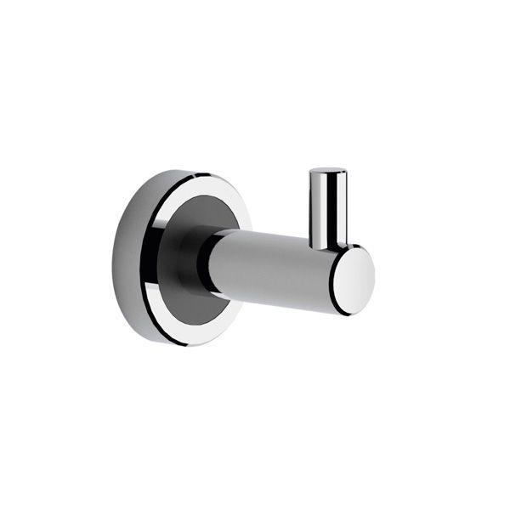

HAN:

8316485

Form

rund

Montageart

Wand, Wandaufbau-Eckmontage (Aufputz), Wandbefestigung

Oberfläche

anodisiert / eloxiert, glänzend, poliert

Werkstoff

Aluminium

Länge (mm)

72,00

Ausführung Befestigung

verdeckt liegend

Gewicht (kg)

0,11

Art Halter

Handtuch-Haken